COMMUNIQUÉ DE PRESSE • CORPORATE

Le groupe Numen annonce l’acquisition de Cimail

Luxembourg, le 3 mars 2014 – Numen, acteur de référence dans l’externalisation de processus documentaires et métiers (BPO), acquiert la société Cimail, intégrateur et éditeur de solutions logicielles (gestion et archivage électroniques de documents, CRM, portail collaboratif). Le groupe Numen renforce ainsi sa position et réaffirme ses ambitions dans le secteur de la dématérialisation.

L’acquisition de Cimail s’inscrit dans la stratégie de repositionnement menée par Numen depuis 2010 autour des solutions documentaires à valeur ajoutée (DPO) et de l’externalisation de processus métiers (BPO).
En 3 ans, Numen a réalisé 4 acquisitions qui lui ont permis d’étoffer progressivement son offre de services et de couvrir l’ensemble des flux documentaires papiers ou numériques.

« Grâce à l’intégration de Cimail, Numen complète ses activités dans le domaine de l’archivage, de la GED et des solutions de coffre fort électronique. Cette opération nous permet de renforcer le pôle logiciel du Groupe et d’accélérer le développement de solutions clefs en mains hébergées ou disponibles en mode licence. Nous sommes désormais à même d’offrir un bouquet, une suite ou un logiciel unique.» explique Marc Le Vernoy, Président du groupe Numen.
De son côté, en intégrant Numen, Cimail élargit son offre en proposant un service complet comprenant la numérisation d’archives et la réimpression de documents électroniques. En s’appuyant sur un partenaire industriel, Cimail profite d’un accès aux marchés Retail, Banque-Assurance, Institutions publiques ainsi que d’une ouverture à l’international.
« J’ai toujours emmené le groupe Cimail vers la croissance. Je crois en l’avenir de nos solutions et en la compétence de nos équipes. Le rapprochement avec le groupe Numen s’inscrit dans la continuité et permet de sécuriser nos grands clients, d’ouvrir nos activités à l’international et de compléter les offres de Cimail pour de nouveaux services clefs en main.» affirme Eric Dorne, Directeur Général de Cimail.

Ensemble, les deux entités représentent un effectif de plus de 1050 personnes, dont 700 en Europe. 110 ingénieurs et techniciens informatiques (dont 40 chez Cimail en édition comme en intégration) constituent le cœur informatique du groupe. Ils développent, intègrent et maintiennent plusieurs centaines de solutions proposées à leurs clients.
Les deux entreprises vont rapidement s’atteler au développement des synergies commerciales et techniques autour de la relation privilégiée avec Microsoft, de la dynamique commerciale vente directe et vente indirecte des deux sociétés et de la complémentarité des offres de capture, d’archivage et de diffusion multicanal du document.

A ce jour, Cimail compte près de 200 clients (privés, publics) répartis en France, en Suisse et au Benelux.

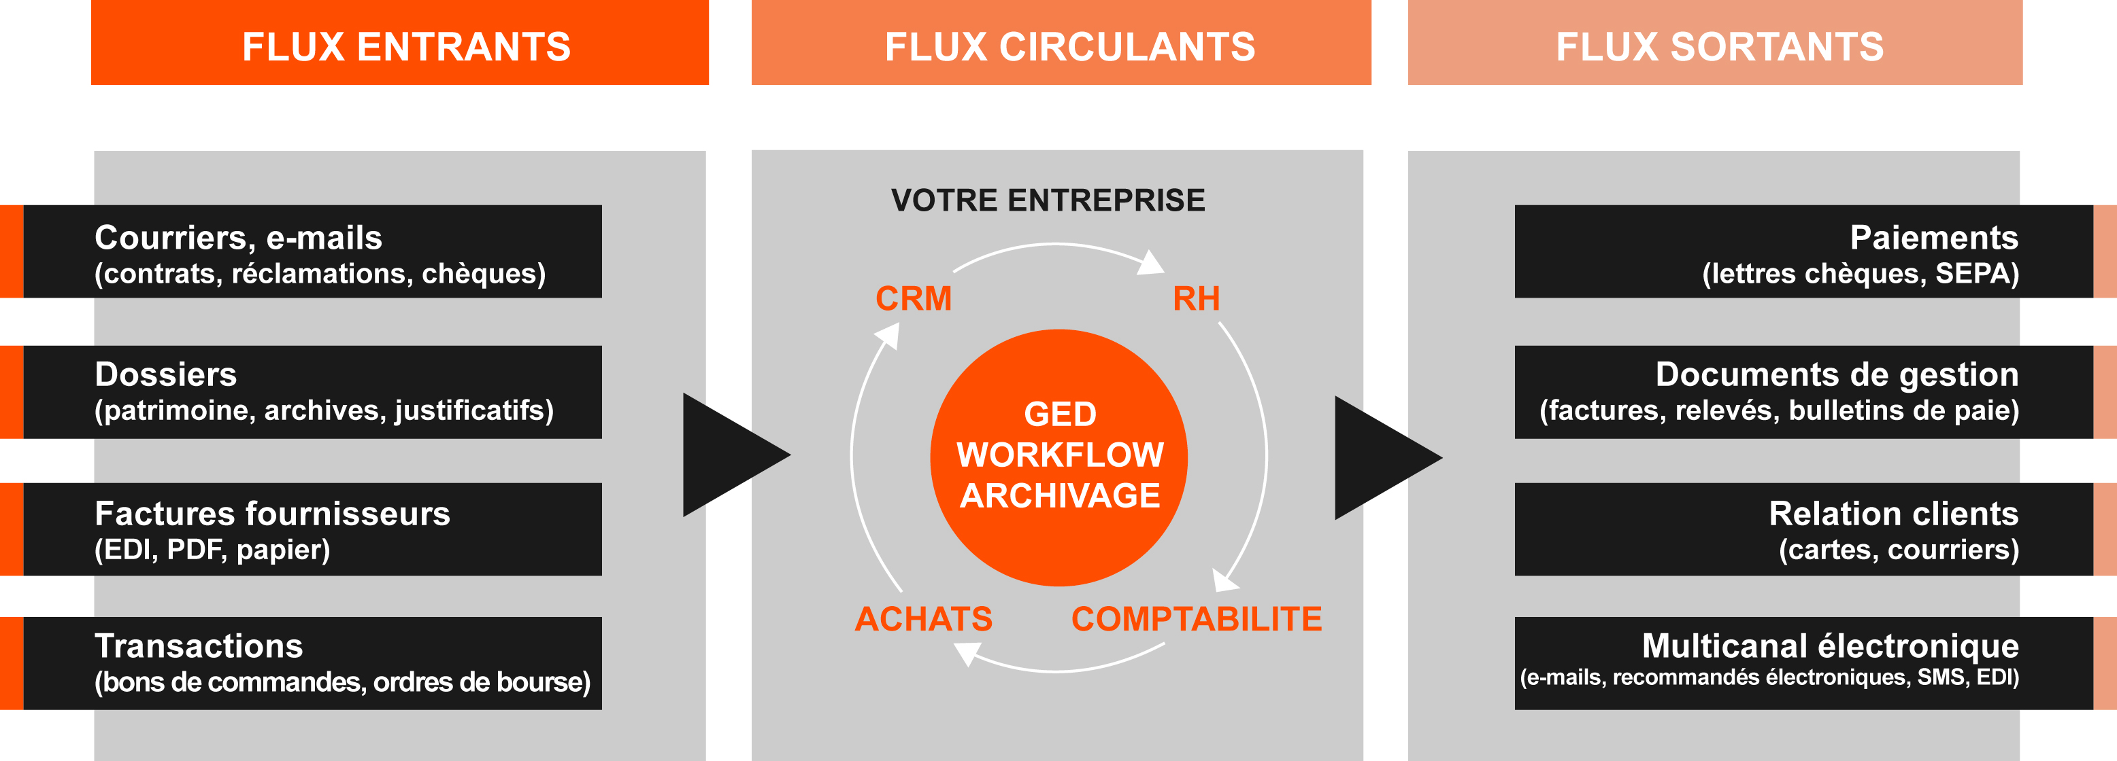
Les enjeux de la dématérialisation

Gain de temps, amélioration de la traçabilité et du suivi des documents, réduction des coûts de consommables, des coûts d’affranchissement et des coûts cachés liés à l’impression ou la copie de documents entrants, amélioration de l’image de l’entreprise, hausse de la productivité et de la qualité de service, pragmatisme, respect de l’environnement, etc. : les atouts de la dématérialisation sont nombreux, variés, et expliquent la progression de 12% qu’elle enregistre en moyenne chaque année.

Les briques techniques sont matures et s’intègrent aux systèmes d’information pour opérer des services de dématérialisation à valeur probatoire. À mesure que la confiance numérique s’installe, de nouvelles applications (contrats, factures, bulletins de paie, demandes d’aides, télé-déclarations, gestion de la relation client, etc.) viennent faciliter le quotidien. La dématérialisation s’applique aujourd’hui à l’ensemble du cycle de vie des documents : courriers entrants, processus de partage ou d’approbation, flux sortants. La confiance numérique s’installe avec la signature électronique, les coffres forts numériques, les échanges tracés ou l’archivage électronique à valeur probatoire, qui deviennent incontournables et hissent la dématérialisation au rang de phénomène de société s’imposant dans la sphère publique comme privée et quel que soit le secteur d’activité.
La dématérialisation à valeur probatoire, c’est produire un original électronique par l’application de la signature électronique, réaliser un échange électronique certifié (preuve d’envoi, preuve de réception), archiver à valeur probatoire les pièces électroniques, produire un journal de preuves pour constituer la piste d’auditabilité, ouvrir des coffres forts électroniques individuels (e-privacy), créer des copies électroniques fidèles et durables de documents papier.

À propos de Numen
Le groupe Numen, éditeur, intégrateur et prestataire de services, fédère 1 050 collaborateurs experts en projets d’externalisation de données et documents sensibles. Depuis 40 ans, Numen crée une relation de confiance avec ses clients, parmi lesquels : des banques, des compagnies d’assurances et mutuelles, des enseignes de grande distribution et entreprises industrielles, des éditeurs, des intégrateurs, des institutions européennes, des bibliothèques nationales et organismes publics. Organisé en 3 divisions – Paiement Services, Document Services et Business Services – le groupe Numen réalise un chiffre d’affaires de près de 70 M€ avec ses implantations en Europe.
Pour en savoir plus : www.numen.fr / www.linkedin.com/company/494479

A propos de Cimail
Editeur et intégrateur de solutions de management de l’information sous technologie Microsoft, Cimail accompagne ses clients dans toutes les facettes de leurs projets de dématérialisation, valorisation du patrimoine documentaire et archivage à vocation probatoire. Sa suite logicielle EASYFOLDER relève l’ensemble des enjeux technologiques, fonctionnels et réglementaires nécessaires en traitant et fiabilisant toutes formes d’informations. Condensé des meilleures technologies et pratiques, les logiciels de la gamme Cimail conjuguent expertise métier, fiabilité technologique, ergonomie et retour sur investissement rapide, et ont su gagner la confiance de plus de 200 clients dans le secteur privé comme dans le secteur public.
Pour en savoir plus : www.cimail.fr / www.linkedin.com/company/1024447

Contacts presse :

Numen
Agence Scenarii
Sophie Lasbleis / Sarah Ousahla
+33 1 55 60 20 44 / +33 1 55 60 20 47

Numen Europe
Frédérique Jacobs
+32 479 429 636

Source : Markess International

